 | ИНФОРМАЦИОННЫЙ БЮЛЛЕТЕНЬ  ПОЖАРНОЙ БЕЗОПАСНОСТИ  ОТДЕЛА НАДЗОРНОЙ ДЕЯТЕЛЬНОСТИ И ПРОФИЛАКТИЧЕСКОЙ РАБОТЫ  ПО ТУРУХАНСКОМУ РАЙОНУ |  | 
Выпуск № 41 от 10 марта 2017 года
 |  | Содержание номера:  Оперативная обстановка с пожарами…….…..….2 стр.  Современные системы пожарной сигнализации спасают жизни людей…………….….3-4 стр.  Техника пожарной безопасности в деревянных домах……….…..……..5 стр.  Деятельность ОНД и ПР  по Туруханскому району……………..…...6 стр.
ГРАЖДАНЕ!!!!
При возникновении пожара немедленно вызывайте
пожарную охрану!!!
Тел. 01, 2-12-04, 101 с сотовых телефонов 112, 01, 101

ЕЖЕМЕСЯЧНЫЙ ИНФОРМАЦИОННЫЙ БЮЛЛЕТЕНЬ ПОЖАРНОЙ БЕЗОПАСНОСТИ
ОТДЕЛА НАДЗОРНОЙ ДЕЯТЕЛЬНОСТИ ИПРОФИЛАКТИЧЕСКОЙ РАБОТЫ ПО ТУРУХАНСКОМУ РАЙОНУ

Оперативная обстановка с пожарами на территории Красноярского края за январь-февраль 2017 года:

- произошло пожаров – 744 (АППГ-811)
- погибло людей на пожарах – 54 (АППГ-55)
- погибло детей – 1 (АППГ-3)
- получили травмы на пожарах – 52 (АППГ- 53)
- травмировано детей – 10 (АППГ- 10)

Оперативная обстановка с пожарами на территории
Туруханского района за январь-февраль 2017 года:

- произошло пожаров – 7 (АППГ-5)
- погибло людей на пожарах – 0 (АППГ-0)
- погибло детей – 0 (АППГ-0)
- получили травмы на пожарах – 0 (АППГ-0)
- травмировано детей – 0 (АППГ-0)

Отдел государственной статистики
учета пожаров и последствий от них
УНД и ПР Главного управления МЧС России
по Красноярскому краю

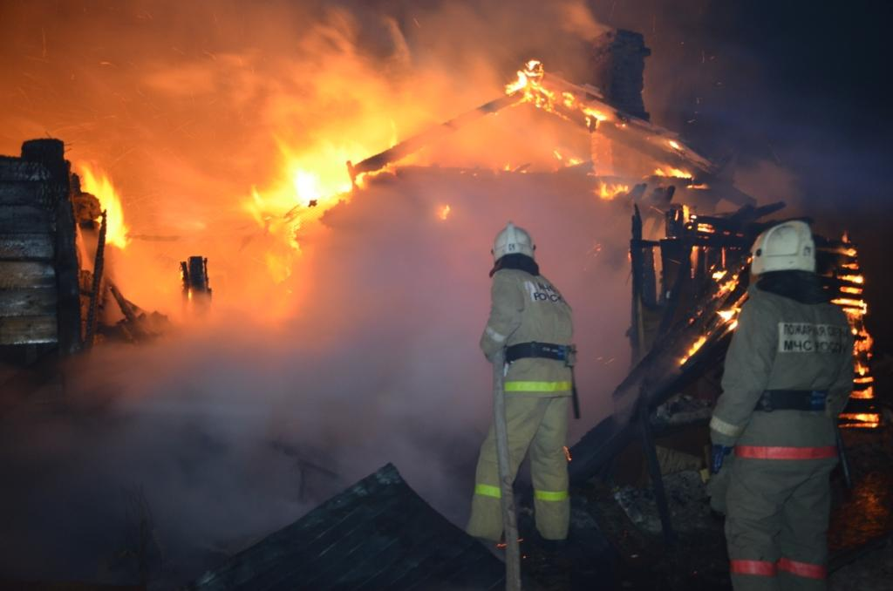
ЕЖЕМЕСЯЧНЫЙ ИНФОРМАЦИОННЫЙ БЮЛЛЕТЕНЬ ПОЖАРНОЙ БЕЗОПАСНОСТИ
ОТДЕЛА НАДЗОРНОЙ ДЕЯТЕЛЬНОСТИ И ПРОФИЛАКТИЧЕСКОЙ РАБОТЫ ПО ТУРУХАНСКОМУ РАЙОНУ

СОВРЕМЕННЫЕ СИСТЕМЫ ПОЖАРНОЙ СИГНАЛИЗАЦИИ СПАСАЮТ ЖИЗНИ ЛЮДЕЙ
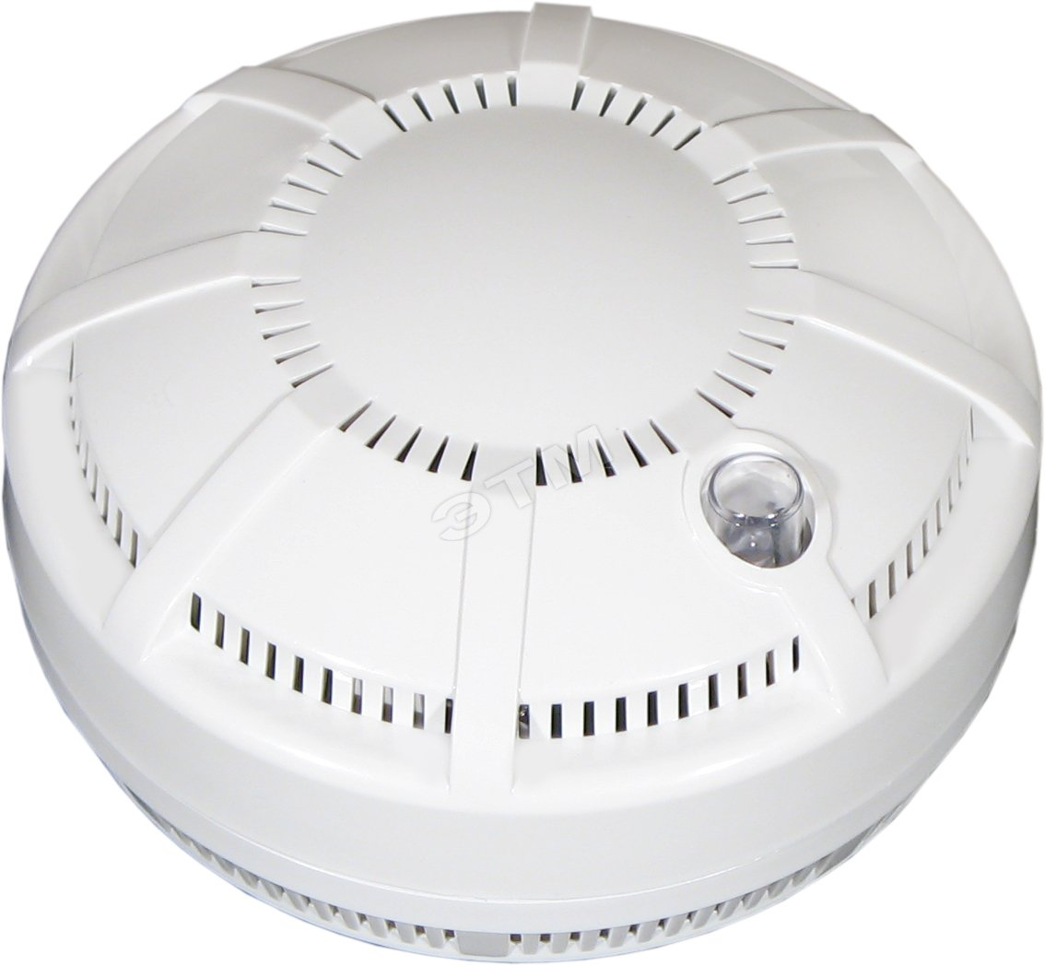
Большинство погибли при пожарах именно там, где обычно мы чувствуем себя в безопасности – в своем доме. Ветхая электропроводка, не отремонтированная вовремя печь, забытый утюг, непотушенная сигарета – далеко не полный список причин пожаров, которые оборвали не одну жизненную нить.
Основной причиной гибели людей на пожарах остается неосторожное обращение с огнем, а именно курение в постели: любители пропустить рюмочку спиртного, провожая старый день и встречая новый, часто так и засыпают с сигаретой во рту, с последней сигаретой в своей жизни.
Большинство пожаров случается ночью, когда мы спим, гибель наступает в результате отравления угарным газом. Обезопасить себя и родных в таких случаях можно с помощью автономного пожарного извещателя.
Необходимость установки извещателей в каждом доме бесспорна. Ведь безопасность состоит из многих слагаемых, и в некоторых случаях зависит от других людей, не говоря уже об обстоятельствах и «случайностях» нашей жизни. Так что подумайте….
Итак, если вы установили дома автономный пожарный извещатель, для того, чтобы он долгое время служил верой и правдой, за ним необходимо правильно ухаживать. Очень важно верно выбрать место установки извещателя. Оптимальная точка — в центральной части потолка с небольшим смещением в сторону окна или двери, где происходит движение воздушных потоков.
Срабатывая, извещатель подает громкий сигнал, чтобы разбудить крепко спящего человека и заглушить любой звук работающей бытовой техники, (например, пылесоса или стиральной машины). Многих интересует, как прекратить звучание, если извещатель сработал не от пожара. Для этого необходимо проветрить помещение либо в течение нескольких секунд пропылесосить извещатель, не снимая с потолка.
От чего происходят ложные срабатывания? Нередко это бывает из-за того, что пары жиров и других веществ, попадая в отверстия дымовой камеры, оседают на стенках пластмассового корпуса и, высыхая, превращаются в плотный налет. Еще одна причина срабатываний — попадание в камеру дыма из печи, со двора через открытую дверь или в результате активного курения. Но это говорит о том, что ваш извещатель отлично работает, и следует только устранить источник дыма. И последняя причина, что, впрочем, встречается крайне редко — неисправность извещателя.
Замена элемента питания производится один раз в год и не представляет собой ничего сложного. Извещатель снимается с потолка, достается использованный элемент и вставляется новый. Одновременно нужно очистить дымовую камеру от пыли с помощью пылесоса. Если индикатор, находящийся на корпусе извещателя, начал поблескивать, не издавая звукового сигнала, значит, извещатель готов исполнять свои функции.
Последствия пожаров необратимы – погибших в огне людей уже не вернуть, возможности что-то исправить, тоже нет. Установленный Вами пожарный извещатель не только заранее предупредит вас об угрозе, но и даст шанс на спасение. Будьте осторожны, не забывайте об опасности, которую несет огонь!

Дознаватель ОНД и ПР по Туруханскому району
УНД и ПР Главного управления МЧС России по Красноярскому краю
капитан внутренней службы
Р.А. Шевцов

ЕЖЕМЕСЯЧНЫЙ ИНФОРМАЦИОННЫЙ БЮЛЛЕТЕНЬ ПОЖАРНОЙ БЕЗОПАСНОСТИ
ОТДЕЛА НАДЗОРНОЙ ДЕЯТЕЛЬНОСТИ И ПРОФИЛАКТИЧЕСКОЙ РАБОТЫ ПО ТУРУХАНСКОМУ РАЙОНУ

ТЕХНИКА ПОЖАРНОЙ БЕЗОПАСНОСТИ В ДЕРЕВЯННЫХ ДОМАХ
Дерево начинает гореть при температуре 300°C. Но, если оно находится длительное время в непосредственном контакте с поверхностью или предметом, чья температура больше 100 °C, то через определенное время, есть вероятность того, что дерево начнет тлеть и самовоспламенится. Поэтому при монтаже нагревательных приборов в деревянных помещениях нужно их устанавливать на безопасных расстояниях от деревянной поверхности или проводить тщательную термоизоляцию.
Наиболее эффективными термоизоляционными материалами считаются: войлок, керамзит, битый красный кирпич, фольгированная вата и другие негорючие или трудносгораемые материалы. Фольгированная или базальтовая вата являются одними из лучших материалов для оборудования системы термоизоляции в деревянном доме. Их теплопроводность составляет всего 0,32 м2*°С/Вт. При выборе материала для теплоизоляции обязательно проверяйте его соответствие нормам пожарной безопасности и сертификацию в соответствующих органах.
Если по каким-либо причинам вы не можете установить теплоизоляцию в деревянном доме, то избежать пожаров вам поможет соблюдение следующих правил:
- Расстояние между нагреваемой поверхностью и конструкцией из дерева или легковоспламеняемого материала не должно быть меньше 150-200 мм. Батарея отопления должна иметь пространство для воздухообмена не менее 15 см со всех сторон.
- Если в доме есть дымоходы, то нужно проводить их регулярную чистку. Скопление сажи может привести к ее возгоранию или к задымлению помещения.
- Если отопление дома происходит при помощи дров, то их влажность не должна быть выше 18%. Мокрые дрова выделяют большое количество дыма, который может вызвать отравление.
- В доме должны быть обязательно оборудованы вентиляционные каналы, какой бы тип отопительной системы вы ни использовали.
Соблюдение всех этих правил в комплексе, а не по одному снизит вероятность возникновения пожара практически до нуля. Также свести риск возгорания к минимуму помогают различные противопожарные преграды, которые можно удачно вписать в интерьер деревянного дома.

Дознаватель ОНД и ПР по Туруханскому району
УНД и ПР Главного управления МЧС России по Красноярскому краю
ст. лейтенант внутренней службы
А.А. Говорин

ЕЖЕМЕСЯЧНЫЙ ИНФОРМАЦИОННЫЙ БЮЛЛЕТЕНЬ ПОЖАРНОЙ БЕЗОПАСНОСТИ
ОТДЕЛА НАДЗОРНОЙ ДЕЯТЕЛЬНОСТИ И ПРОФИЛАКТИЧЕСКОЙ РАБОТЫ ПО ТУРУХАНСКОМУ РАЙОНУ

ДЕЯТЕЛЬНОСТЬ ОНД и ПР ПО ТУРУХАНСКОМУ РАЙОНУ
ЗА ФЕВРАЛЬ 2017 ГОДА
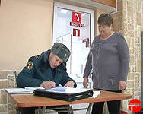
За февраль 2017 года должностными лицами ОНД и ПР по Туруханскому району УНД и ПР ГУ МЧС России по Красноярскому краю проведено 2 внеплановых проверки соблюдения обязательных требований пожарной безопасности на объектах защиты Туруханского района Красноярского края.
Кроме этого за указанный период подразделения пожарной охраны совершили 23 выездов, из них:
2 выезда – по ложному сообщению о пожаре;
9 выездов – для оказания помощи населению;
6 выездов – по сообщению о загораниях;
3 выезда – по сообщению о подгорании пищи;
3 выезда – по сообщению о пожаре.

Заместитель начальника ОНД и ПР по Туруханскому району
УНД и ПР Главного управления МЧС России по Красноярскому краю
майор внутренней службы
Д.Н. Веркеев

Выпускается бесплатно.  Тираж 999 экз. | № 41 от 10 марта 2017 года | Выпускается отделом надзорной деятельности и профилактической работы по Туруханскому району.  Адрес: 663200, Красноярский край, Туруханский район,  г. Игарка, ул. Геологов, 4, тел. 8(39172)2-24-97

